Titolo
Robottiamo…alla scoperta di mondi nuovi!

Progetto rivolto a: x sc. infanzia x sc. primaria

Coinvolgimento alunni: x alunni disabili con le classi

Docenti coinvolti: x sostegno n. 15 X curricolari n.30

Altro personale interno coinvolto: Funzione strumentale TIC n. 1

Gruppo lavoro di robotica n. 12

Descrizione del progetto

Lo scopo di questo progetto è quello di coniugare due tematiche scolastiche di estrema importanza: le nuove tecnologie ed i disabili sviluppate in verticale dalla Scuola dell’Infanzia all’ultimo anno della Scuola Primaria.
Va sottolineato che per “nuove tecnologie” non si intende l’uso del computer ma anche l’uso del pc : il percorso che abbiamo progettato infatti vede come protagonisti alunni diversamente abili con patologie complesse che, con i loro compagni partono alla scoperta di mondi nuovi con l’aiuto di simpatici robot. Con questi oggetti programmabili, da costruire o subito pronti all’uso, sono possibili molte attività tra il ludico e il didattico in grado di sollecitare attenzione, concentrazione, motivazione favorendo così l’apprendimento, la socializzazione e l’integrazione.

“Da sole le tecnologie non fanno integrazione, e tanto meno
integrazione di qualità; sono una risorsa preziosa e possono aiutare o ridurre
molti problemi, ma vanno proposte con attenzione, preparando con cura tutte le
fasi, senza banalizzare o cercare scorciatoie”[Fogarolo, 2007].

Usare le tecnologie per una didattica innovativa significa quindi unire le
competenze acquisite in campo tecnologico per spenderle nelle attività
didattiche applicabili sugli alunni diversamente abili e sul gruppo classe.

La nostra Scuola da anni è sensibile alle problematiche degli alunni diversamente abili per i quali sono progettati e realizzati percorsi formativi che facilitino la loro integrazione nella realtà non solo scolastica.
Anche nelle Indicazioni per il curricolo per la scuola dell’infanzia e per il primo ciclo dell’istruzione (Settembre 2007) viene posta la massima attenzione su questa tematica e si invitano le scuole ad attuare adeguati interventi. “L’integrazione degli alunni con disabilità nelle scuole comuni, inoltre, anche se è da tempo un fatto culturalmente e normativamente acquisito e un’esperienza consolidata nella pratica, richiede maggiori attenzioni e una rinnovata progettualità utilizzando anche le varie forme di flessibilità previste dall’autonomia e le opportunità offerte dalle tecnologie.”

Dal nostro POF : Integrazione degli alunni diversamente abili
…“L’integrazione scolastica, inoltre, ha come obiettivo fondamentale lo sviluppo delle potenzialità degli alunni diversamente abili nell’apprendimento, nella comunicazione, ma soprattutto ha lo scopo di far incontrare ed interagire i bambini in difficoltà con i loro coetanei, per attenuare lo svantaggio.
Le attività integrative e di sostegno (art.7 legge 517 del 04-08-1977) favoriscono la formazione della personalità degli alunni, facilitano ed ampliano la conoscenza degli stessi e offrono la possibilità di valutarne il livello di maturazione; inoltre tendono a colmare i divari di partenza e a superare gli scompensi sul piano culturale….
…Robotica educativa : la presenza sempre più diffusa di robot nella vita quotidiana, il fascino che hanno su bambini e ragazzi, fa sì che anche i più piccoli possano esplorare il campo dell’ingegneria e delle scienze esatte, da una prospettiva divertente. Il profilo particolare di questa nuova scienza sviluppata a scuola implica e promuove le attitudini creative negli alunni, nonché la loro capacità di comunicazione, cooperazione e lavoro di gruppo. Secondo importanti esperienze educative, l’impiego dei robot nella didattica offre interessanti vantaggi, dovuti al fatto che essi sono oggetti reali tridimensionali, che si muovono nello spazio e nel tempo e che possono simulare alcuni tratti del comportamento umano ed animale.
I bambini apprendono più rapidamente e facilmente se hanno a che fare con oggetti concreti. La motivazione a costruire una macchina intelligente e a farla funzionare è determinante per il percorso dell’apprendere. La robotica educativa promuove così la coniugazione del fare e del pensare, utilizzando il metodo dell’imparare facendo (learning by doing)..”

Analisi dei bisogni educativi degli alunni disabili

Il Circolo Didattico di Mortara comprende tre Scuole primarie e due Scuole dell’Infanzia per un totale di alunni previsti per l’anno scolastico 2011/2012 di 1104, di cui 33 diversamente abili. Tutti gli alunni diversamente abili presentano differenti situazioni personali e familiari a volte complesse e spesso sono inseriti in classi caratterizzate, oltre che dal numero elevato di iscritti, anche dalla presenza di alunni stranieri.
Fra questi alunni vi sono alcuni che evidenziano gravi problematiche di interazione e comunicazione personale, di relazione sia con gli adulti che con i compagni, altri presentano disturbi dell’attenzione e iperattività ed infine vi è un nutrito gruppo di bambini con ritardo cognitivo.
La pari dignità a scuola si afferma in primo luogo potenziando le competenze e lo sviluppo delle capacità cognitive degli alunni disabili, condizioni essenziali per la loro integrazione ed inclusione scolastica, sociale e, in futuro, lavorativa, pensando ai loro bisogni di socializzazione, di integrazione, di sviluppo dell’autonomia personale, di ampliamento dei tempi di attenzione, di gioco, di comunicazione, anche con linguaggi non verbali e di interazione con oggetti che fungano da intermediari tra sé e la realtà. Si è pensato quindi di proporre un progetto atto a sviluppare questi bisogni attraverso l’utilizzo delle tecnologie “nuove” come risorsa preziosa.
Tra le numerose tecnologie che abbiamo a disposizione, la nostra scuola ha puntato l’attenzione sul mondo dei robot, progettando già da qualche anno esperienze di robotica educativa .

Perché l’utilizzo di un robot in classi con alunni diversamente abili?
La robotica educativa risulta essere uno strumento adatto a motivare gruppi classe e creare situazioni di integrazione dove l’alunno diversamente abile possa assumere un ruolo, per quanto possibile, attivo. Il robot quindi diventa ausilio utile all’alunno per esprimere conoscenze, condividere attività e strumenti, sviluppare abilità, sperimentare capacità e consapevolezza di autonomia.
Infatti non dobbiamo dimenticare che tutti gli alunni hanno voglia di imparare e hanno il dovere di essere istruiti e di apprendere in base alle proprie possibilità ed esigenze attraverso l’utilizzo di tutti i mezzi che la scuola può offrire.

Il robot nei momenti di vita comune dell’alunno div. abile con la classe può divenire:
-uno nuovo modo per “imparare ad imparare”
-un nuovo “amico”con il quale interagire e giocare (ricordiamo che il gioco è maestro di vita per il bambino!)
-uno strumento propedeutico alla socializzazione
-uno strumento per imparare a “controllarsi”

Particolarmente adatta per questa esperienza ci è sembrata la piccola Bee-Bot, un oggetto programmabile, un’apina di plastica, di aspetto gradevole e accattivante, colorata, che emette impulsi sonori e luminosi mentre si muove nell’ambiente circostante, grazie a dei semplici pulsanti che la programmano. Adatta a bambini di ogni età, diventa
molto interessante il suo utilizzo anche nella Scuola dell’Infanzia. Per le sue caratteristiche e la semplicità di uso ci è sembrato uno strumento adatto a stimolare l’emotività e a creare quella mediazione tra insegnanti e alunni, talvolta tanto difficile da trovare.
Questa sarà la nostra sfida!
Per gli alunni della classe Bee Bot darà la possibilità di inoltrarsi in un mondo scientifico attraverso un approccio divertente in quanto, ricordiamo, la robotica educativa è uno strumento straordinario per motivare ed incentivare gli apprendimenti, consentendo, nello stesso tempo, di padroneggiare un linguaggio di programmazione e di orientarsi nello spazio anche solo pensando di imparare delle regole per giocare.

Nell'ambito software, la scelta invece ricade su una delle ultime versioni Logo, MicroMondi Junior. Questo non solo per la semplicità ed immediatezza di utilizzo, fondata su un'interfaccia ad icone, comprensibile anche agli alunni disabili, ma anche perchè il Logo, pur se "datato", appare ancora oggi in grado di garantire un contesto operativo aperto in cui l'utente è in grado di decidere e dirigere la propria attività secondo un proprio progetto, infatti con MicroMondi Jr l’alunno può fare ciò che ha in mente: raccontare storie, costruire giochi, comunicare esperienze... In un tale contesto il computer si colloca come uno strumento da piegare alla volontà dell’alunno e non ad un medium che lo costringe a seguire percorsi fissati a priori. E tutto ciò non è affatto poco, soprattutto in un’ottica di scelte educative di tipo costruttivista.

A partire dalle classi seconde e per le classi successive viene proposto ai bambini lo Scribbler, un robot programmabile, dotato di ruote indipendenti, di led luminosi, di fotocellule capaci di rilevare e seguire fonti luminose, di trasmettitori a raggi infrarossi per individuare ed evitare ostacoli, di sensori di linea posti sulla base del robot che gli permettono di seguire una traccia nera, su uno sfondo bianco. Di particolare utilità risulta il foro centrale presente nello Scribbler
in esso è possibile inserire un pennarello che, con il movimento effettuato dal robot, può lasciare
traccia su un foglio del percorso effettuato.
La novità introdotta dallo Scribbler è la necessità di utilizzare il computer per programmarne gli spostamenti attraverso un’interfaccia grafica che si rifà all’interfaccia ad icone del software Micromondi.
I bambini sono dunque avviati ad una programmazione iconica: la programmazione del Bee-Bot avveniva con la pressione di tasti, per la programmazione dello Scribbler devono provvedere con la scelta delle icone (comandi) adatte. Lo Scribbler propone 8 programmi
dimostrativi. Utilizzando tali programmi si può osservare il robot in azione e avere un’idea delle potenzialità; questa fase di osservazione costituisce il primo approccio al robot. In seguito i bambini, consapevoli delle possibilità di movimento dello Scribbler, possono utilizzare il software di programmazione e collegare le varie icone corrispondenti a semplici comandi.

Affrontare le problematiche di insegnamento/apprendimento in questo modo, rende più facile lo sviluppo di una forma mentis orientata alla ricerca di soluzioni (problem solving) con problemi operativi. Ciò consentirà di sviluppare soluzioni più ricche, mirate e consapevoli, integrando «dispositivi, servizi, strategie e pratiche». Sovente la soluzione alle difficoltà di autonomia nel lavoro scolastico viene agevolata da una modificazione ragionata del modo con cui vengono proposte le attività scolastiche all’alunno con disabilità.

Definizione degli obiettivi

Per gli alunni diversamente abili:

OBIETTIVI EDUCATIVI
- possibilità di interagire con materiali didattici che mettono il bambino a contatto con la realtà che lo circonda
- possibilità di realizzare piccoli percorsi di movimento per imitazione
- possibilità di realizzare percorsi di orientamento nello spazio circostante
-socializzazione
- integrazione nel gruppo classe e col gruppo di pari
-sviluppo dell’autonomia personale e dei tempi di attenzione

OBIETTIVI DIDATTICI
- possibilità di comunicare con linguaggi verbali e non verbali
- vivere con il corpo esperienze di direzione e lateralizzazione, movimento, orientamento, imitazione dell’altro diverso da sé
-ascoltare suoni emessi dal robot
-osservare luci emesse dal robot
-comprendere il significato dei suoni e delle luci sia per imitazione che per abitudine cognitiva
- imparare a conoscere simboli del linguaggio di programmazione
-ampliare il linguaggio di comunicazione

Per tutti gli alunni:

OBIETTIVI EDUCATIVI
- recuperare la manualità come momento di apprendimento superando la consuetudine di separare teoria e pratica
- sviluppare autonomia operativa
- sviluppare attenzione, concentrazione e motivazione
- sviluppare curiosità e desiderio di partecipare all’attività proposta
- sviluppare la capacità di analizzare e risolvere problemi (problem solving)
- acquisire un linguaggio di programmazione in modalità operativa e grafica
- incoraggiare il peer to peer ( dove l’alunno impara dal gruppo di pari ) in un’ottica di learning by doing (imparare facendo)

OBIETTIVI DIDATTICI
-osservare e stabilire le relazioni spaziali relative al vicino-lontano, in mezzo, ai lati
-vivere con il corpo esperienze di direzione e lateralizzazione
-rivivere l’esperienza motoria attraverso il movimento di Bee-bot
-imparare a conoscere simboli del linguaggio di programmazione
-ampliare il linguaggio di comunicazione
-inventare storie raccontando l’esperienza dell’apina robotica
-raccontare esperienze vissute con questo progetto

Definizione delle fasi del processo di realizzazione (attività, ruolo dei diversi attori, tempi)

Fasi di lavoro

- Fase di formazione
Fase di formazione per i docenti coinvolti finalizzata:
alla conoscenza dei concetti robotici, del software operativo e degli strumenti robotici su cui i bambini andranno ad agire;
alla realizzazione di percorsi didattici da realizzare e verificare in classe

- Fase di familiarizzazione
l bambini fanno la loro prima conoscenza dello strumento: osservano, esplorano, toccano, manipolano.
Questa fase molto delicata, per i casi più gravi, avverrà individualmente.

- Fase di azione-prova

Il bambino può fare ciò che crede sia più efficace per usare il robot. Sarà interessante lasciare libero l’alunno di gestirsi l’oggetto, per capire mediante prova ed errore cosa succede premendo i tasti succede qualcosa in un certo ordine. L’intervento dell’insegnante sarà solo, se utile, per stabilire una certa sequenza logica che lo porti per imitazione a ripetere movimenti utili all’apprendimento.

- Fase di gioco
Il bambino utilizza i tasti comando che gli sono stati mostrati con esempi pratici, prima dall’adulto e poi dai compagni. Usa il robot semplicemente per giocare individualmente e poi in un piccolo gruppo. Ma non stiamo parlando del semplice gioco che può fare un alunno a scuola durante un intervallo ricreativo bensì di un “gioco come maestro di vita”, finalizzato all’apprendimento tipico del Learning by doing. A queste fasi si può aggiungere quella prettamente didattica che coinvolge soprattutto i compagni di classe.

-Fase del lavoro didattico
Ricordando la caratteristica che l’ape si sposta avanti e indietro con passi di 15 cm sarà possibile ideare dei cartelloni suddivisi a quadretti appunto di 15 cm ciascuno sui quali essa potrà compiere dei viaggi virtuali alla scoperta delle lettere, dei numeri, degli edifici della nostra città e di tutto ciò che la nostra fantasia saprà ideare.
Con Micromondi si passerà dalla manipolazione e nascita di oggetti virtuali che lo popolano, all’uso /ideazione di giochi centrati sulla motricità fine, per giungere a giochi centrati su semplici funzioni logiche (uguale-diverso; maggiore-minore) e alla costruzione interattiva di brevi e semplici storie.
Con lo Scribbler possono essere veicolati contenuti disciplinari relativi all’aritmetica e alla geometria oltre a capacità logiche e di problem solving.
Infatti in modo del tutto naturale i bambini cominciano a manipolare grandezze variabili come la direzione, la velocità e la durata del movimento; con appositi movimenti è possibile attivare l’accensione e lo spegnimento delle luci, la riproduzione di sequenze sonore per giungere procedure più complesse di impostazione di cicli di ripetizione o di scelta.
Facendo muovere lo Scribbler è possibile disegnare e conoscere quindi le linee rette e/o curve e le principali figure geometriche

-Fase di discussione/condivisione dubbi e ricerca di soluzioni nonché di documentazione dell’attività svolta. Raccontare l’esperienza di robotica educativa significa registrare l’evolversi di quei micro cambiamenti che portano a verificare delle modifiche nel tempo dell’apprendimento dell’alunno

Il progetto avrà una durata annuale.

Modalità di valutazione del progetto

ALUNNI DIVERSAMENTE ABILI
- Osservazione diretta e registrazione in tabella dei comportamenti dell’alunno in relazione con un oggetto programmabile.

La tabella potrà riportare i seguenti indicatori di riferimento:
▪Circa gli atteggiamenti
-cerca l’oggetto
-lo guarda
-lo tocca
-schiaccia i tasti
-è attratto dal suono
-segue il movimento del robot
-chiede aiuto all’adulto per interagire

▪Circa le risposte emotive
-è contento
-ignora il robot
-diventa nervoso
-cerca di interagire
-è indifferente

ALUNNI DELLA CLASSE
- Osservazione diretta.
- Questionari di gradimento proposti oralmente:

Ti è piaciuta l’esperienza?

Sei stato/a capace di collaborare con i compagni?

Sei riuscito/a a programmare il robot?

Quale percorso hai preferito?

Quali difficoltà hai incontrato?

Quali momenti sono risultati più gradevoli?

Ti piacerebbe ripetere l’esperienza?

Risorse materiali [strumenti, ausili, tecnologie assistive ...)[inserire righe se necessario]

Risorsa materiale | Motivazione dell'uso: vantaggi didattici forniti dal materiale
Caratteristiche di Bee Bot  - realizzato in plastica resistente  - semplici comandi mediante 7 tasti freccia posti sul dorso dell’ape  - riesce a muoversi su un percorso in base ai comandi registrati  - conferma dei comandi ricevuti mediante suoni e luci  - ampia scelta di percorsi diversi: circuito dei numeri, delle figure geometriche, delle lettere, la via dei negozi, carta geografica, la formula uno, ecc.  Utilizzato nella Scuola dell’Infanzia e nel primo ciclo della Scuola Primaria  Caratteristiche  dello Scribbler  E’ un robot programmabile con sensori che rilevano sorgenti luminose ed oggetti, evitano ostacoli o seguono una linea disegnata.  E’ chiamato Scribbler, in italiano “scarabocchio”perché può disegnare linee mentre si muove grazie ad un alloggiamento chiamato Pen Port in cui si può inserire una penna.  Dotato di un “cervello” programmabile; l’interfaccia grafica è intuitiva e facile da imparare; si possono creare dei “blocchi di azione” per impartire istruzioni decise dai bambini.  Utilizzato a partire dalla classe seconda. | - Possibilità per tutti gli alunni di utilizzare il proprio stile cognitivo e di intervenire con le proprie competenze  - Il contesto dell’insegnamento diventa di tipo mentale/sensoriale: il corpo vive le esperienze della mente  - Facile conquista della voglia di conoscere degli alunni  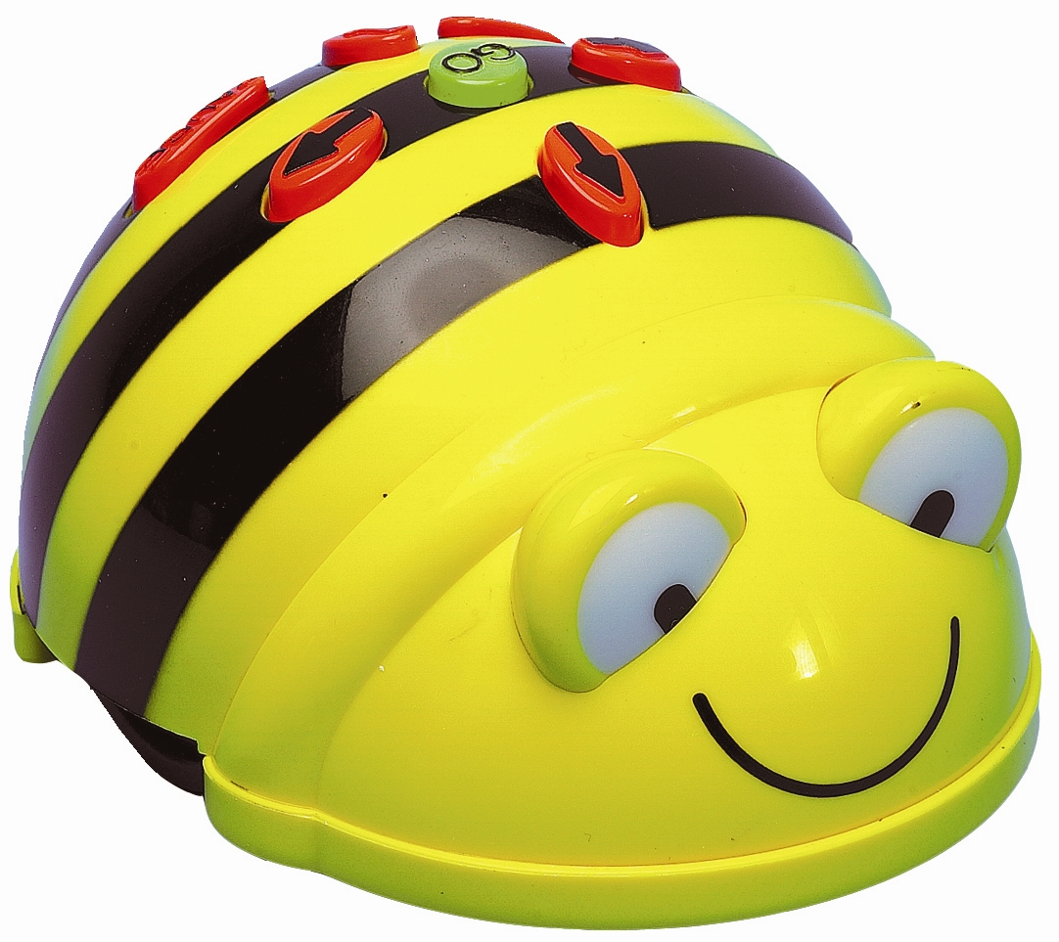  - E’ lo strumento più concreto ed immediato in grado di far vivere al bambino esperienze del processo di applicazione elaborato dalla propria mente  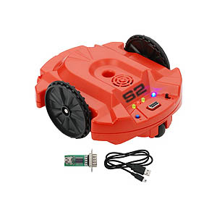
Caratteristiche di Micromondi Junior  E’ un ambiente di completamento ad icone, facile da usare (non è necessario che i bambini sappiano leggere in quanto è completo di aiuto in voce).  E’ facile da imparare ed usare con semplici operazioni”punta e clicca”; utilizza simboli amichevoli ed un assortimento di strumenti multimediali per il disegno, i testi e la musica, in modo da incoraggiare i bambini ad esplorare la matematica e altre “grandi idee” come la geometria e il movimento.  Utilizzato nella Scuola dell’Infanzia e nel primo ciclo della Scuola Primaria. | - Supporta differenti stili di apprendimento e abilità  - Sviluppa creatività, memoria, logica e capacità di soluzione dei problemi  - Esplorare idee in geometria, aritmetica e altre aree della matematica, sviluppando capacità di ragionamento orientato alla soluzione dei problemi  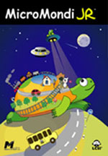

Risorse: insegnanti/personale interno
Insegnanti/personale interno | Ruolo
Insegnanti di sostegno | Esecutori del progetto in collaborazione con gli insegnanti di classe
Insegnanti del gruppo di robotica | Attività di supporto tecnico - informatico

Risorse: esperti esterni
Esperto | Ruolo
Siega Simonetta | Formatore per utilizzo strumentazione

